Мастер – класс учителя математики

Учитель: Зинченко Инна Юрьевна
Цель педагогической деятельности - повышение мотивации школьников посредством использования технологии развития критического мышления на уроках математики
Задачи:
- повышение интереса учащихся к процессу обучения и активного восприятия учебного материала;
- развитие мыслительных навыков учащихся, необходимых для учёбы и обычной жизни;
- разработка занятий по математике с использованием технологии развития критического мышления.

Мы с Вами рассмотрим применение следующих приёмов:
- на стадии Вызов - игра «Верю – не верю»,
- на стадии Осмысления - сочетание приёмов «Кластер» и «Решето» , «Чтение текста с пометками», игра «Верю – не верю»,
- на стадии Рефлексии - «Шесть шляп мышления».
Ход мастер-класса
1.Доброе утро, Уважаемые коллеги. Хочу вас познакомить с теми приемами, которые использую на своих уроках. Попрошу вас представить учащимися класса на уроке геометрии. Тема урока «Квадрат».
2.Стадия Вызов, этап актуализации знаний.
Давайте мы с вами сыграем в игру «Верю - не верю». Будьте внимательны, если верите мне, то хлопайте в ладоши, если не верите, то топайте ногами.
Верите ли вы, что у квадрата все стороны равны?
Верите ли вы, что сумма углов квадрата равна 360^{о}?
Верите ли вы, что диагонали квадрата перпендикулярны?
Верите ли вы, что отрезок - это изображение квадрата?
Верите ли вы, что квадрат может летать?
Спасибо.
3.Следующая стадия – Осмысление.
( приём «Кластер».)
Сейчас мы поработаем в группах. Проведем практическую работу
( работа в группах-парах)
- У Вас на столах лежат конверты с заданиями, достаньте их содержимое. Вам необходимо выполнить задание и заполнять схему – таблицу Кластер.
- (Разделите все четырехугольники на две группы. По какому принципу Вы это сделали? (параллелограммы и трапеции).
- Параллелограммы – ещё на две группы (прямоугольники и ромбы)
- Одна фигура может попасть и в одну группу, и в другую. Что это за фигура? (Квадрат).)
Итак Сформулируйте тему урока. (Квадрат)
В результате работы составляется кластер, например,

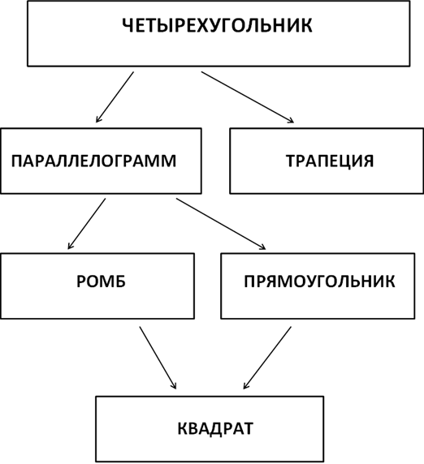
А теперь сравните вашу схему с верной -(слайд)

4.Приём «Чтение текста с пометками» (одновременно мы будем проводить физкультминутку). (Приложение 1) .
На столе у каждого есть листок с текстом. Вам нужно его прочитать. При этом – если информация вам не известна, поставив знак вопроса в тексте. (обсуждение вопросов, которые возникли в ходе чтения текста: Что вы уже знали ? 2. Что для вас было новым?
5.Для подведения итогов на стадии рефлексии мы воспользуемся приёмом «Шесть шляп мышления»
Я прошу вас одеть «шляпы» и высказать ваше мнение в соответствии с тем, как этого требует ваша шляпа.
Белая шляпа: ИНФОРМАЦИЯ
Что узнали? Чему научились?
Красная шляпа: ЭМОЦИИ, ЧУВСТВА, ИНТУИЦИЯ
Какие у меня по этому поводу возникают эмоции, чувства?
Желтая шляпа: ПОЗИТИВ
Что было хорошего и почему?.
Зеленая шляпа: КРЕАТИВНОСТЬ
Я сделал(а) бы это так...
Синяя шляпа: ПРОЦЕСС
Чего мы достигли?
Черная шляпа: КРИТИКА
Я не понял(а)...)

Учитель :Мы обучаем детей разным предметам: математика, русский язык, история и другие, но есть самая важный предмет, который они изучали, изучают и будут изучать. А мы, учителя, должны помочь им в достойном освоении этой дисциплины. И это – жизнь. С помощью технологии критического мышления я стараюсь научить детей думать, анализировать, предлагать, критиковать и воспринимать критику. Значит мы, Не для школы, для жизни учимся.

Спасибо за внимание.

Приложение 1
Текст «Квадрат»
Что такое квадрат?
В геометрии:
Квадрат – это прямоугольник, у которого все стороны равны.
В алгебре:
Квадратом числа а называется произведение двух множителей, каждое из которых равно а, т.е. а2=а .а
В других областях:
Дворовая игра с мячом; единица музыкального метра, равная 4,8, 16,32 тактам; разновидность джазовой импровизации

Какими свойствами обладает квадрат?
Все стороны квадрата равны, противоположные параллельны.
Все углы квадрата прямые.
Диагонали квадрата пересекаются и точкой пересечения делятся пополам.
Диагонали квадрата равны и взаимно перпендикулярны.
Диагонали квадрата делят углы пополам.

Дополнительные сведения о квадрате
У квадрата четыре угла по 900, значит, сумма углов квадрата равна 3600
9131- квадратный юбилей, так как
9131дней = 25 лет x 365 дней + 6 дней (високосный год)
В зависимости от того, в какой плоскости находится квадрат, он может быть изображен в виде отрезка.
С квадратом можно и поиграть. Шахматы, оригами, магические квадраты и многое другое.
А, сделав из него самолетик, он может и полетать.

